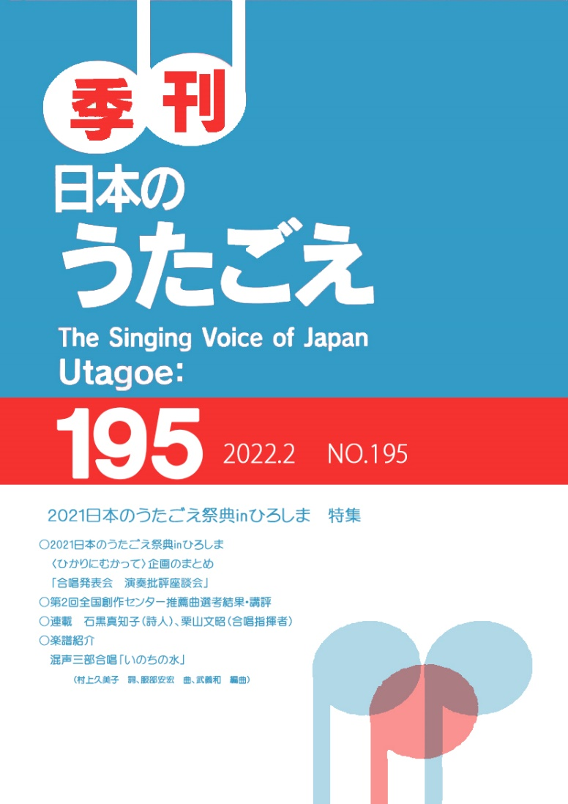

核兵器禁止条約発効！ひかりにむかって

　　2021日本のうたごえ祭典inひろしま

企画のまとめ（祭典実行委員会）

昨年開催のひろしま祭典を、改めて振り返りましょう。企画の意図。祭典の演奏創造について。被爆76年の年に、広島の地から発信したものは。

4月の総会まで、コンサートのオンライン視聴が可能です。

〈祭典HP:http://utagoenet.com/hiroshima/〉

季刊を読んでから聴いてみるのもお勧め！

ひろしま祭典　合唱発表会

演奏批評座談会　「聴く力」

出席：うたごえ各部門審査委員会責任者、全国協議会教育部からと、審査委員の

小村公次氏（音楽評論家）、西岡茂樹氏（合唱指揮者）、本山秀毅氏（大阪音楽大学学長、合唱）

今回は、例年お願いしている小村公次先生に加えて、西岡茂樹先生と本山秀毅先生にも加わっていただき、うたごえ外の視点からの話が沢山。一番の話題は「聴く力」について。

お互いのパートを聴きあう事と、指揮者が聴くという事の大切さ。コロナ禍で練習が少ないからこそ、改めて基本に立ち戻る。

**次号「196号」は総会特集号！**

次は22年総会の特集号です。まず、志田陽子先生の講演全文。これは貴重ですよ！そして全国からの発言３７本を一挙掲載。１年間の運動が詰まった、活動の手引き書です。バラ売りも大歓迎。みんなで読んで、学んで、力にしましょう。

***今年の活動を進める上で“必読”ですよ！！***

●連載

　石黒真知子さん（詩人）〝でたとこ勝負 ポエム＆エッセイ〟今回のポエムは**「インドの数学」**です。

おまたせしました。今号は久し振りに、栗山文昭さん（合唱指揮者）の〝音楽の樹から〟が登場します！

●楽譜紹介

「混声三部合唱『いのちの水』」

（村上久美子:詞、服部安宏:曲、武義和:編曲）

第２回全国創作センター

推薦曲選考結果・講評 前号続き

前号194号の続きです。今回は、山本惠造さん、武義和さん、渡辺享則さん。3人の選考委員のコメント。改めて、前号の鳴海卓さんと合わせて読んでみて下さい。持っていないという方は、全国協へご注文を。

申込先：日本のうたごえ全国協議会

電話番号　０３－３２００－０１０６

ＦＡＸ番号　０３－３２００－０１９３

E-mail　　info@utagoe.gr.jp

【取り扱い団体】

購読申込書（いずれかにチェックを）　　□定期購読　　今号ばら

お名前：　　　　　　　　　　　　　　所属：

ご住所：〒

電　話：

E-mail　　　　　　　　　　　　　@